 **TRƯỜNG CAO ĐẲNG THỰC HÀNH FPT POLYTECHNIC**



**BÁO CÁO DỰ ÁN   
Môn Phát triển cá nhân 2 – PDP201  
Dự án**

**NEW STARBUCKS UI**



|  |  |
| --- | --- |
| Giảng viên hướng dẫn**:** | **Cô Trần Ngọc Bảo Khanh** |
| Nhóm thực hiện: **WEB FE** **–**Lớp: **WD18303** | |
| 1. Trần Thị Mỹ Nhi | **PS30880** |
| 1. Phạm Văn Hoàng | **PS30891** |
| 1. Trần Hữu Nghĩa | **PS30872** |
| 1. Nguyễn Phong Phú | **PS30915** |
| 1. Nguyễn Quốc Hòa | **PS34846** |
| 1. Nguyễn Ngọc Sĩ | **PS30893** |

TPHCM, 06/2024

**NHẬN XÉT CỦA GIẢNG VIÊN**

**MỤC LỤC**

**CHƯƠNG I: GIỚI THIỆU NHÓM** 5

**1.1** **Thông tin nhóm** 5

**1.2** **Thành viên nhóm** 5

**1.3 Nguyên tắc làm việc nhóm** 6

**1.4 Tiêu chí đánh giá hoạt động của các thành viên** 6

**CHƯƠNG II: HÌNH THÀNH CÀ THỐNG NHẤT Ý TƯỞNG** 8

**2.1 Tổng hợp ý tưởng** 8

**2.2 Ý tưởng thống nhất** 8

**2.3 Lý do chọn đề tài và tên dự án** 9

**2.4 Mục tiêu dự án** 9

***2.4.1 Mục tiêu môn học*** 9

***2.4.2 mục tiêu dự án*** 9

***2.4.3 Mục tiêu truyền thông cuối môn*** 10

**CHƯƠNG III: TRIỂN KHAI THỰC HIỆN** 11

**3.1 Phân công công việc** 11

**3.2 Kế hoạch thực hiện dự án với sơ đồ Gantt** 12

**CHƯƠNG IV: KẾT QUẢ THỰC HIỆN** 16

**4.1 Kết quả khảo sát và phân tích trang web Starbucks chính thức** 16

**4.2 Kết quả thiết kế giao diện dự án bằng công cụ Figma** 17

**4.3 Kết quả thực tế so với mục tiêu dự kiến ban đầu** 23

**4.4 Phản hồi và đánh giá từ giảng viên chuyên ngành** 27

**4.5 Quỹ nhóm và công khai tài chính** 29

**CHƯƠNG V: ĐÚC KẾT** 30

**5.1 Quá trình làm dự án** 30

***5.1.1 Mục tiêu dự án*** 30

***5.1.2 Mục tiêu truyền thông*** 30

**5.2 Quá trình làm việc nhóm** 31

**5.3 Đánh giá các thành viên sau dự án** 31

# **CHƯƠNG I: GIỚI THIỆU NHÓM**

## **Thông tin nhóm**

Chào mừng thầy cô và các bạn đến với WEB FE nơi tụ họp của 6 sinh viên chuyên ngành Lập trình web tại lớp WD18303 trong môn học Phát triển cá nhân 2.

Đến với môn học mới, qua sự hướng dẫn và hỗ trợ của cô Khanh, qua mong muốn tìm tòi, học hỏi và thử sức với những điều mới, các thành viên đã tìm đến nhau và thống nhất tạo ra nhóm mang tên WEB FE.

Thông qua môn học này, cả nhóm nói chung và từng thành viên nói riêng đều muốn phát triển bản thân mình thêm về kĩ năng lẫn khả năng. Vì thế, chúng tôi nhận thấy một dự án kết hợp giữa việc học một kiến thức mới và sử dụng nó trong dự án sẽ làm chúng tôi học hỏi, tăng kĩ năng làm việc và tạo nhiều kỉ niệm với nhau hơn trong môi trường học tập FPT POLYTECHNIC này.

## **Thành viên nhóm**

**Bảng 1.1: Bảng giới thiệu thành viên**

|  |  |  |
| --- | --- | --- |
| Tên | Điểm Mạnh | Điểm Yếu |
| Trần Thị Mỹ Nhi (NT) | Có khả năng phản biện và xử lý tình huống linh hoạt, biết phân công công việc cho các thành viên trong nhóm. | Còn thiếu sự tự giác khi làm việc |
| Nguyễn Phong Phú | Chăm chỉ tham gia hoạt động nhóm, hoạt ngôn có kinh nghiệm làm việc với word. | Sắp xếp thời gian cá nhân không hợp lí. |
| Phạm Văn Hoàng | Yêu thích tìm tòi cái mới trong lĩnh vực công nghệ, dành nhiều thời gian cho công việc. | Khả năng truyền đạt còn hạn chế và ngại đám đông. |
| Nguyễn Quốc Hòa | Biết quay dựng, edit video. Tự tin năng động. | Dễ mất tập trung khi làm việc nhóm, quản lí thời gian biểu chưa tốt |
| Trần Hữu Nghĩa | Có tinh thần tự giác, nhiệt tình | Khả năng làm việc trong thời gian dài còn hạn chế, dễ bị phân tâm |
| Nguyễn Ngọc Sĩ | Có tính thẩm mỹ, thiết kế đẹp. | Dễ bị phân tán sự tập trung khi làm việc |

## **1.3 Nguyên tắc làm việc nhóm**

- Có tinh thần trách nhiệm đối với dự án của nhóm.

- Nếu có sự cố gì thì thông báo lên zalo cho nhóm biết và tìm hướng giải quyết.

- Có tinh thần tham gia đầy đủ các buổi học nhóm, khi vắng mặt phải có lí do và được sự đồng thuận từ nhóm.

- Hoàn thành đúng tiến độ mà nhóm đề ra, nếu trễ tiến độ phải nêu lí do để nhóm có thể giúp đỡ, giải quyết vấn đề.

- Bất kì thành viên nào vắng học hoặc vắng họp không lí do sẽ bị phạt 50.000 đồng. Thành viên tham gia buổi họp trễ 15 phút sẽ bị phạt 10.000 đồng, trễ 30 phút sẽ bị phạt 20.000 đồng.

- Tất cả số tiền phạt sẽ được thống kê và sử dụng trong quá trình làm dự án.

**Bảng 1.2: Bảng quản lý hoạt động tài chính**

|  |  |  |  |
| --- | --- | --- | --- |
| Ngày | Hoạt động chi tiêu (đồng) | | Chú thích |
| **Thu** | **Chi** |
|  |  |  |  |
|  |  |  |  |
|  |  |  |  |
| Tiền quỹ ban đầu | 60.000 | | Thu mỗi thành viên 10.000 đồng |
| Tiền quỹ còn lại |  | | Nhóm trưởng quản lý |

## **1.4 Tiêu chí đánh giá hoạt động của các thành viên**

**Bảng 1.3: Thang điểm đánh giá hoạt động các thành viên trên thang điểm 2**

|  |  |  |
| --- | --- | --- |
| **Công việc** | **Mức độ** | **Điểm** |
| **Tham gia họp** | **Đúng giờ** | 2 |
| **Trễ giờ** | 1 |
| **Vắng** | 0 |
| **Hoàn thành chỉ tiêu dự án** | **Trước tiến độ** | 2 |
| **Đúng tiến độ** | 1 |
| **Trễ tiến độ** | 0 |
| **Công việc** | **Mức độ** | **Điểm** |
| **Hoàn thành các nhiệm vụ khác của dự án** | **Đạt** | 1 |
| **Không đạt** | 0 |
| **Thái độ đóng góp, làm việc khi họp** | **Tích cực** | 2 |
| **Ít đóng góp** | 1 |
| **Không đóng góp** | 0 |

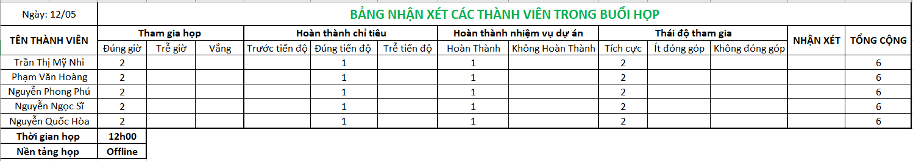**Hình 1.1: Bảng đánh giá các thành viên trong buổi họp định kỳ**

- Sau khi hoàn thành dự án, thành viên nào có tổng điểm dưới 25 sẽ bị phạt 50.000 đồng vào quỹ nhóm.

# **CHƯƠNG II: HÌNH THÀNH CÀ THỐNG NHẤT Ý TƯỞNG**

## **2.1 Tổng hợp ý tưởng**

**Bảng 2.1: Bảng tổng hợp ý tưởng**

|  |  |
| --- | --- |
| **Ý tưởng** | **Lý do đưa ra ý tưởng** |
| Website giới thiệu đồ nội thất | Phù hợp với chuyên ngành, dễ phát triển. |
| Giao diện mới cho starbucks tại Việt Nam | Giao diện starbucks Việt Nam hiện tại không được dễ sử dụng cho người dùng. |
| Billiards | Hướng dẫn người mới chơi bộ môn bida để biết cách chơi và hiểu luật chơi |
| Cờ Vua | Nhóm có cả người biết và không biết giúp dễ dàng tìm hiểu. |
| Làm đồ thủ công | Có tính truyền thống và tính thực dụng vừa có thể sử dụng vừa truyền bá văn hóa. |

## **2.2 Ý tưởng thống nhất**

Qua việc thảo luận, nhóm chọn ý tưởng “Giao diện mới cho Starbucks tại Việt Nam”.

**Bảng 2.2: Bảng đánh giá ý tưởng dự án theo thang điểm 10**

|  |  |  |  |  |  |
| --- | --- | --- | --- | --- | --- |
| **Tiêu chí đánh giá** | **Khả thi** | **Đáp ứng nhu cầu** | **Mới mẻ** | **Cộng đồng** | **Đo lường** |
| **Điểm** | **10/10** | **8/10** | **7/10** | **6/10** | **8/10** |

* **Khả thi**

- Mỗi thành viên trong nhóm cùng học chung ngành thiết kế website nên khả năng thực hiện dự án cao.

* **Đáp ứng nhu cầu**

- hiện nay đa số website đều sẽ làm mới trang web theo sự kiện hoặc thay mới giao diện theo thời gian để có thể tiếp cận và tạo ra trải nghiệm tốt hơn cho khách hàng.

* **Mới mẻ**

- Dự án chưa có nhiều nhóm đã làm nhưng phổ biến với các thương hiệu.

* **Cộng đồng**

- Dự án là nền tảng để thành viên nhóm tăng kĩ năng làm việc. .

- Là một ví dụ về dự án website để thao khảo, học hỏi.

- Chưa tiếp xúc được nhiều với cộng đồng

* **Đo lường**

- Có 1 mốc đo lường là chức năng.

- có 2 mốc thời gian đo lường là thời gian hoàn thành thiết kế mẫu và thời gian hoàn thành website theo thiết kế.

## **2.3 Lý do chọn đề tài và tên dự án**

**\* Lý do chọn đề tài**

- Sau khi tìm hiểu và thảo luận thì nhóm quyết định thống nhất với nhau về đề tài là làm giao diện website mới cho Starbucks để giới thiệu sản phẩm hướng đến người tiêu dùng tại Việt Nam.

- Vì so với các website Starbucks nước ngoài thì website Starbucks ở nước ta còn khá đơn điệu và ít chức năng. Nên WeB FE muốn tạo dựng một giao diện mới để cải thiện và giúp cho khách hàng có được trải nghiệm tốt và dễ dàng truy cập để tìm kiếm thông tin sản phẩm hơn.

**\* Lý do chọn tên dự án**

- Đúng với nội dung dự án là làm giao diện website mới cho Starbucks. Nên new Starbucks UI là cái tên phù hợp nói lên mục tiêu dự án giúp người dùng dễ nhận biết.

- New Starbucks UI là một tên dễ nhớ và dễ phát âm. Điều này giúp tăng khả năng nhớ tên dự án và dễ dàng truyền đạt cho người khác.

- Việc sử dụng từ “UI” trong tên dự án cho thấy rằng dự án tập trung vào trải nghiệm người dùng.

## **2.4 Mục tiêu dự án**

### ***2.4.1 Mục tiêu môn học***

* Đạt được >= 7,5 điểm trong môn học.
* Học và sử dụng được framework Tailwindcss trong dự án kết hợp sử dụng framework Angular, thiết kế giao diện trang web loại quảng bá sản phẩm.

### ***2.4.2 mục tiêu dự án***

* Thiết kế giao diện website giới thiệu sản phẩm trong vòng 4 tuần gồm 4 chức năng(tìm kiếm sản phẩm, hiện sản phẩm theo danh mục, tìm kiếm cửa hàng, xem chi tiết sản phẩm).
* Tạo giao diện tương thích 3 thiết bị (laptop, tablet, mobile).

### ***2.4.3 Mục tiêu truyền thông cuối môn***

* Quay video, chụp ảnh quá trình học làm tư liệu dự án.
* Tìm 3 giảng viên chuyên ngành nhận xét, đánh giá và đạt 80% nhận xét, đánh giá tốt

# **CHƯƠNG III: TRIỂN KHAI THỰC HIỆN**

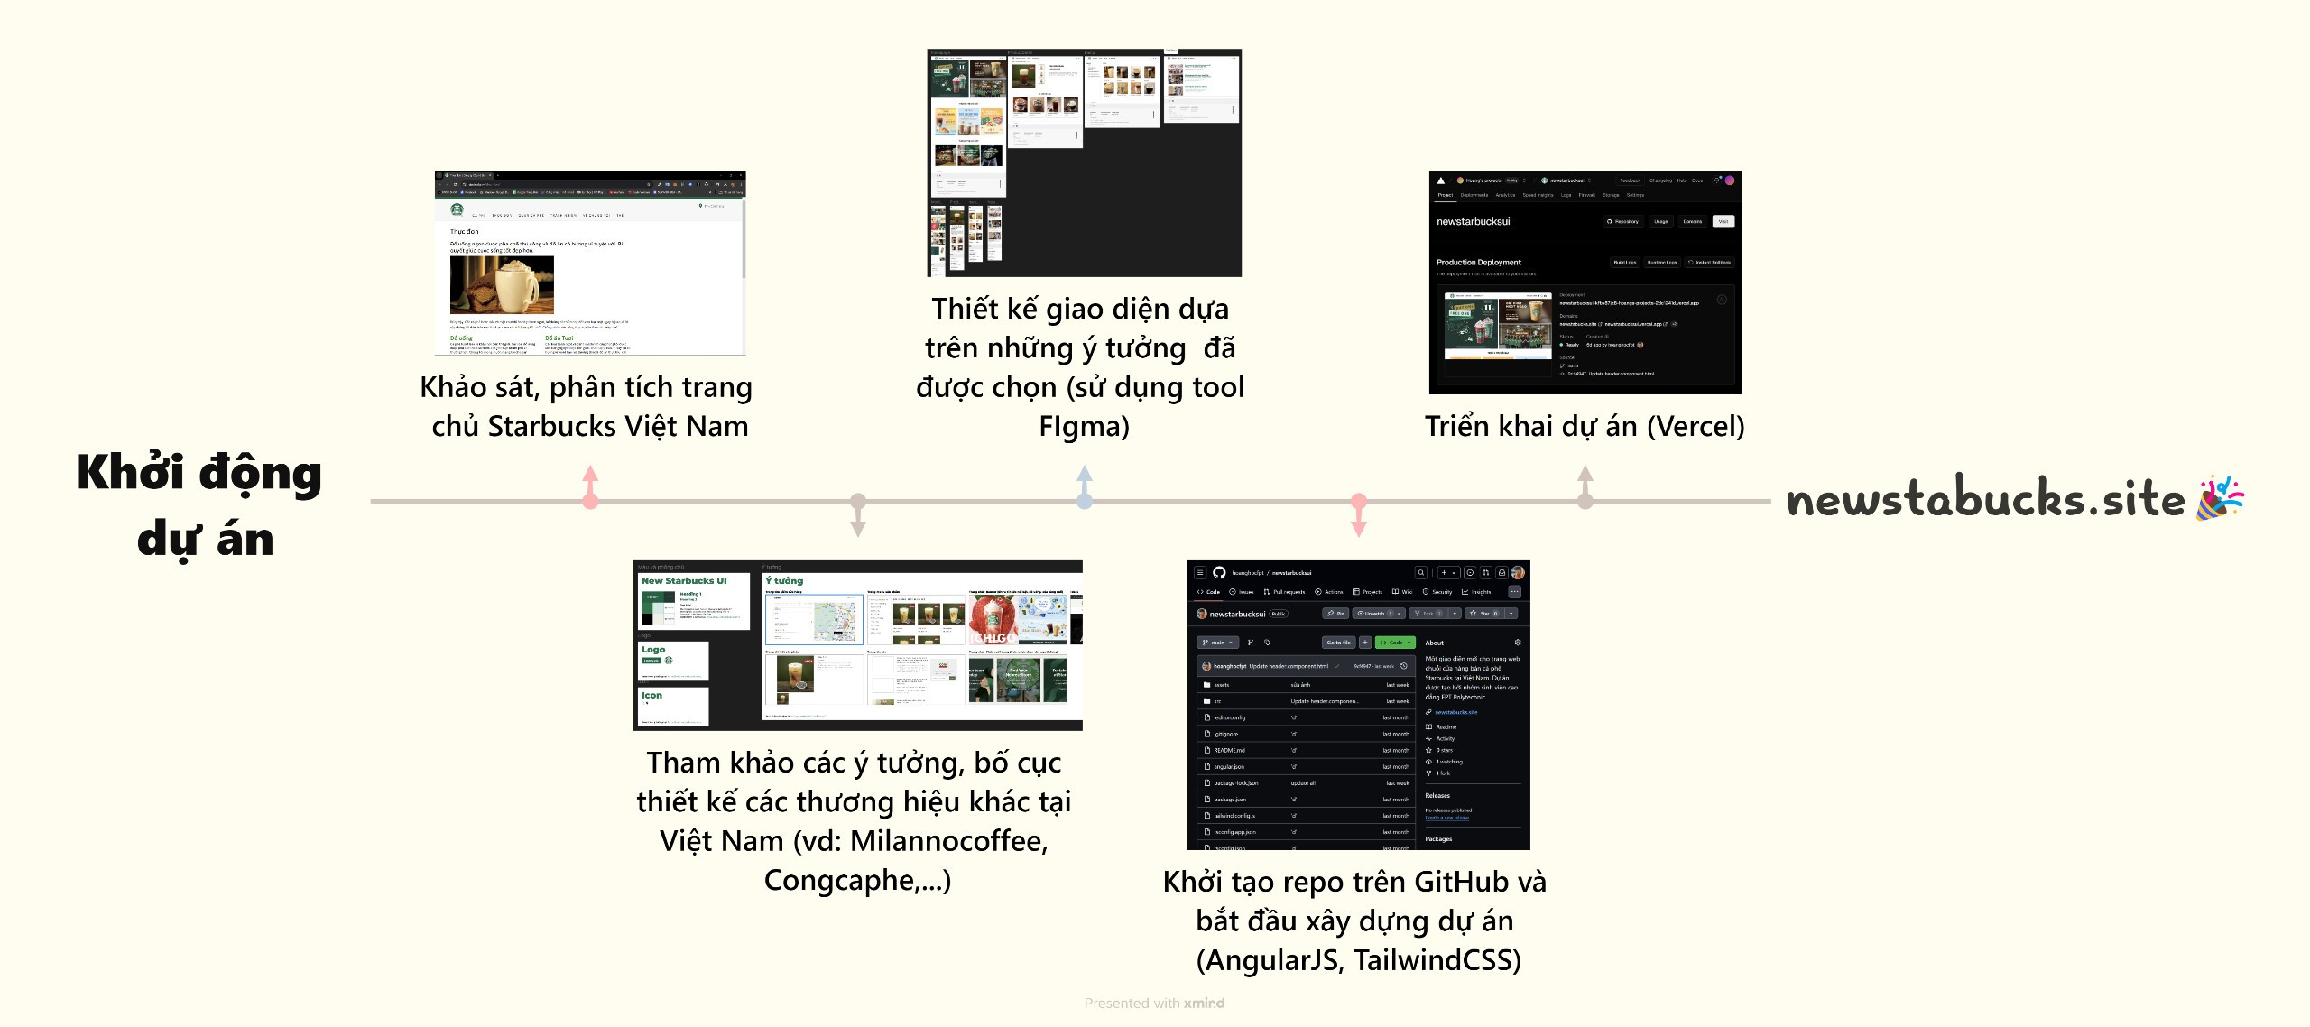

**Hình 3.1: Sơ đồ thực hiện dự án**

## **3.1 Phân công công việc**

**Bảng 3.1: Bảng phân công công việc cho các thành viên**

|  |  |  |
| --- | --- | --- |
| **Thành Viên** | **Công Việc** | **Mô Tả** |
| Trần Thị Mỹ Nhi (NT) | - Phân công, kiểm tra tiến độ công việc của dự án  - Chỉnh sửa bài báo cáo  - Tham gia quá trình lên ý tưởng, phân tích, khảo sát và thiết kế giao diện  - Cùng nhóm xây dựng giao diện các trang/ chức năng | - Phân công công việc cho từng thành viên  - Kiểm tra kết quả làm việc của các thành viên qua mỗi buổi học, buổi họp qua đó đánh giá và thống kê kết quả.  - Theo dõi tiến độ thiết kế, lập trình và làm báo cáo, nội dung thuyết trình  - Chỉnh sửa và hoàn thiện nội dung báo cáo |
| Nguyễn Phong Phú | - Tổng hợp bài báo cáo và làm nội dung thuyết trình  - Tham gia quá trình lên ý tưởng, phân tích, khảo sát và thiết kế giao diện  - Cùng nhóm xây dựng giao diện các trang/ chức năng | - Soạn thảo văn bản, sắp xếp các thông tin, dữ liệu trong tệp .docx.  - Tham gia thực hiện các quá trình dự án |
| **Thành Viên** | **Công Việc** | **Mô Tả** |
| Phạm Văn Hoàng | -Thiết kế sơ đồ Gantt  - Tham gia quá trình lên ý tưởng, phân tích, khảo sát và thiết kế giao diện  - Quản lý, giám sát quá trình xây dựng các trang/chức năng của các thành viên  - Mua tên miền và triển khai dự án lên máy chủ | - Thiết kế sơ đồ Gantt phân chia công việc.  - Quản lí, giám sát quá trình thực hiện dự án  - Mua tên miền và triển khai dự án lên máy chủ |
| Nguyễn Quốc Hòa | - Quay video/ chụp ảnh các thành viên trong quá trình làm dự án  - Tham gia quá trình lên ý tưởng, phân tích, khảo sát và thiết kế giao diện  - Cùng nhóm xây dựng giao diện các trang/ chức năng | - Quay video, chụp ảnh và chỉnh sửa  - Tham gia thực hiện các quá trình dự án |
| Trần Hữu Nghĩa | - Tham gia quá trình lên ý tưởng, phân tích, khảo sát và thiết kế giao diện  - Cùng nhóm xây dựng giao diện các trang/ chức năng | - Tham gia thực hiện các quá trình dự án |
| Nguyễn Ngọc Sĩ | - Tham gia quá trình lên ý tưởng, phân tích, khảo sát và thiết kế giao diện  - Cùng nhóm xây dựng giao diện các trang/ chức năng | - Tham gia thực hiện các quá trình dự án |

## **3.2 Kế hoạch thực hiện dự án với sơ đồ Gantt**

**Giai đoạn 1:** **Lên ý tưởng và thiết lập dự án**

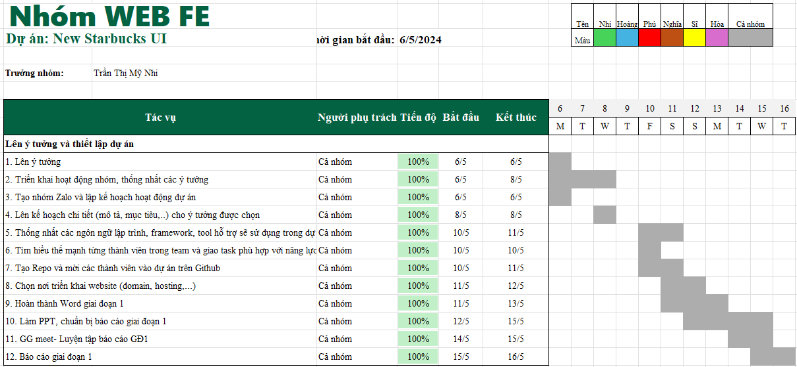**Hình 3.2: Sơ đồ Gantt giai đoạn 1 dự án**

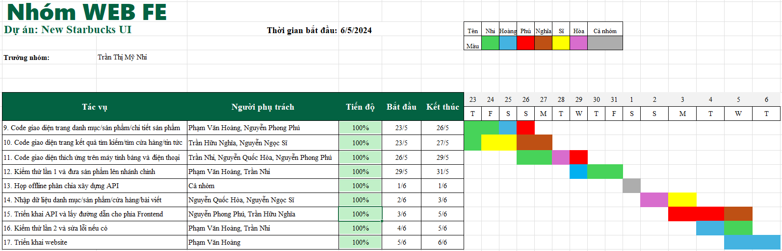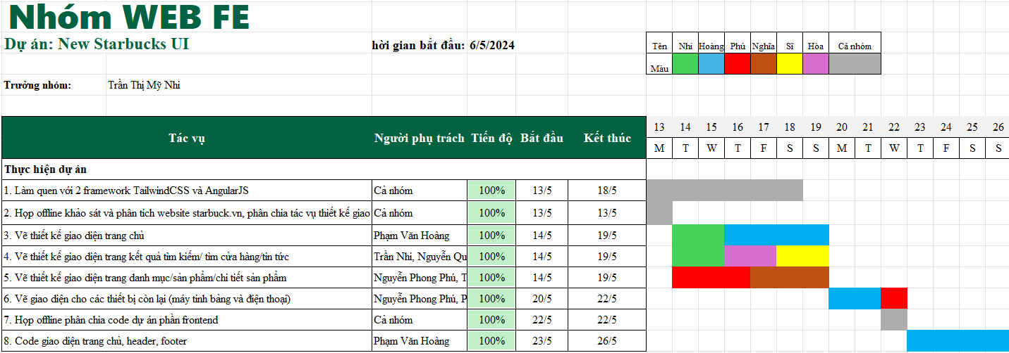 **Giai đoạn 2: Thực hiện dự án**

**Hình 3.3, 3.4: Sơ đồ Gantt giai đoạn 2 dự án**

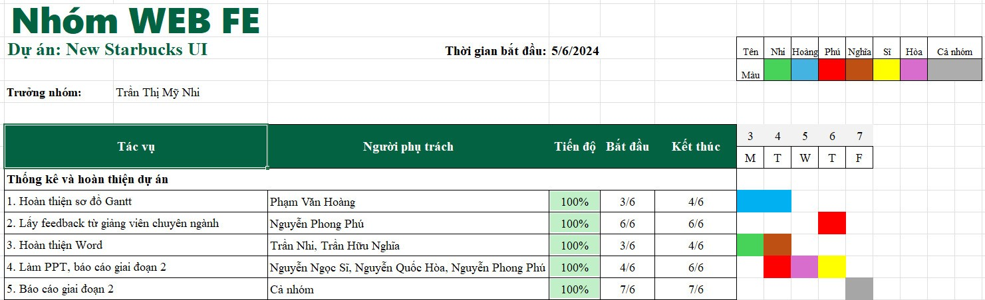 **Giai đoạn 3: Thống kê và hoàn thiện dự án**

**Hình 3.5: Sơ đồ Gantt giai đoạn 3 dự án**

# **CHƯƠNG IV: KẾT QUẢ THỰC HIỆN**

## **4.1 Kết quả khảo sát và phân tích trang web Starbucks chính thức**

Qua khảo sát và phân tích trang web chính thức của Starbucks ở Việt Nam, nhóm đã tổng hợp những chi tiết mà dự án sẽ thay đổi.

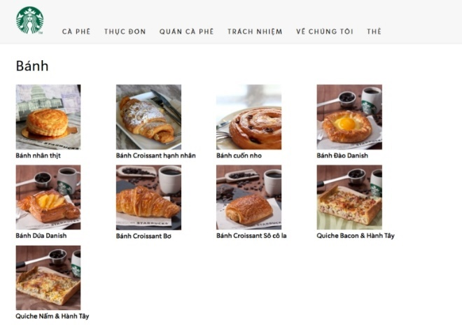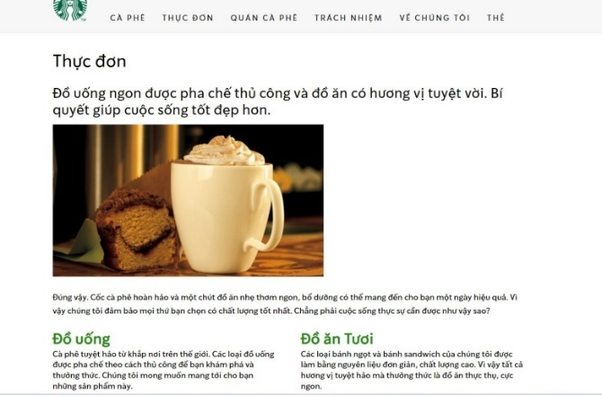- Trang thực đơn: Thay vì phải chọn danh mục trên thanh menu hoặc chọn trong trang thực đơn, dự án sẽ phát triển một trang thực đơn tích hợp các danh mục có sẵn trong trang kèm sản phẩm để khách hàng có thể dễ dàng trong xem các sản phẩm.

**Hình 4.1, 4.2: Trang thực đơn của trang web chính thức**

- Thanh menu: Dự án sẽ tập trung vào 3 danh mục chính là Thực đơn, Tin tức và Về chúng tôi và thêm tính năng tìm kiếm sản phẩm, giữ nguyên tính năng tìm cửa hàng

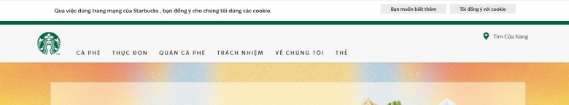

**Hình 4.3: Thanh menu của trang web chính thức**

- Trang chủ: Dự án sẽ thay đổi màu sắc chủ đạo và thêm các nội dung mới cho trang chủ như sản phẩm hot,…

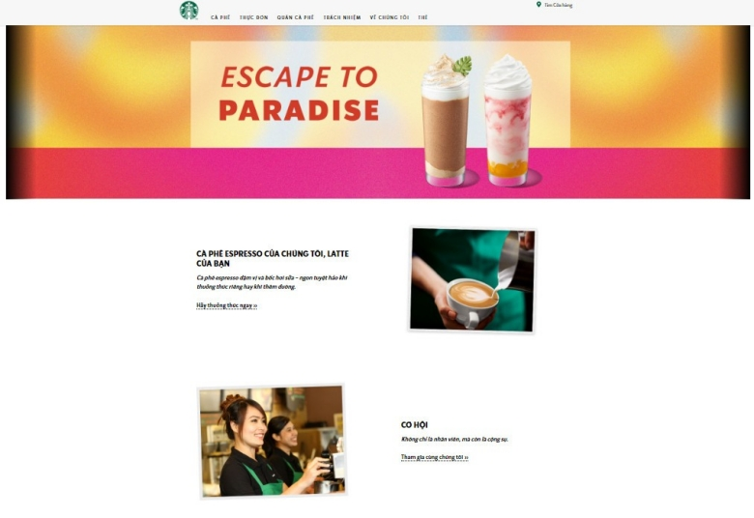

**Hình 4.4: Trang chủ của trang web chính thức**

## **4.2 Kết quả thiết kế giao diện dự án bằng công cụ Figma**

Qua sử dụng công cụ Figma để thiết kế giao diện mẫu, nhóm WEB FE chọn ra màu chủ đạo, ý tưởng, thiết kế giao diện các trang dưới dạng laptop và mobile.

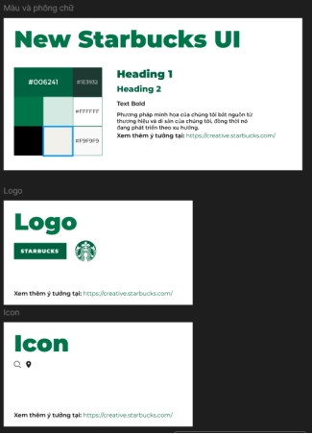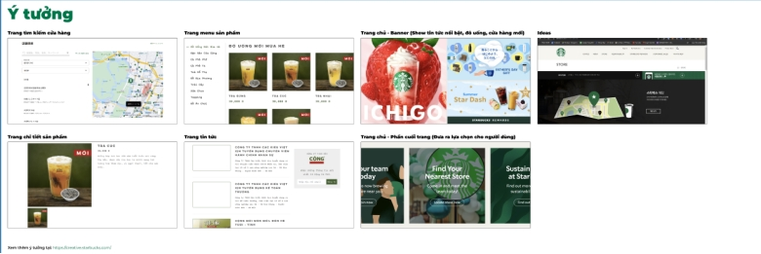

**Hình 4.5, 4.6: Màu sắc chủ đạo, ý tưởng tham khảo thực hiện dự án**

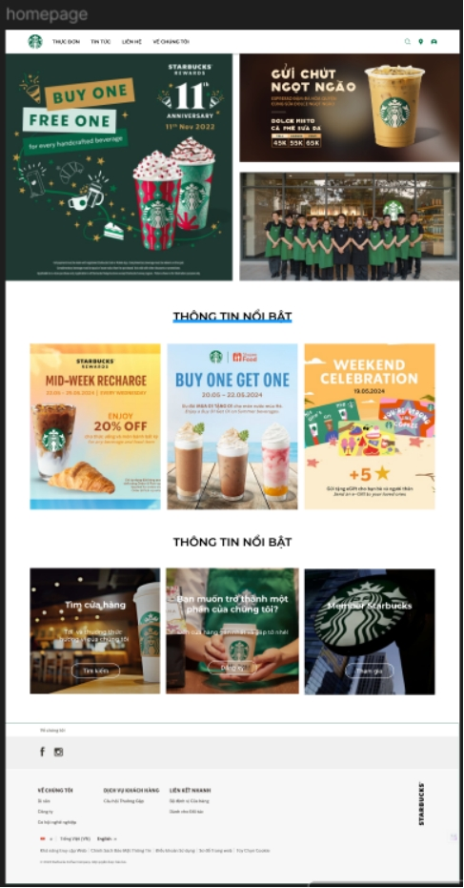

**Hình 4.7: Thiết kế trang chủ**

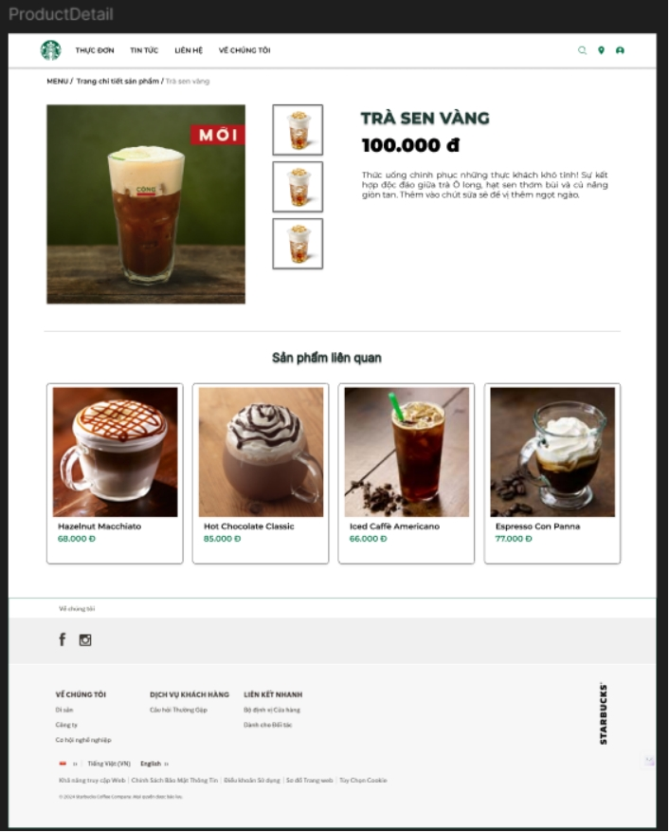**Hình 4.8: Trang chi tiết sản phẩm**

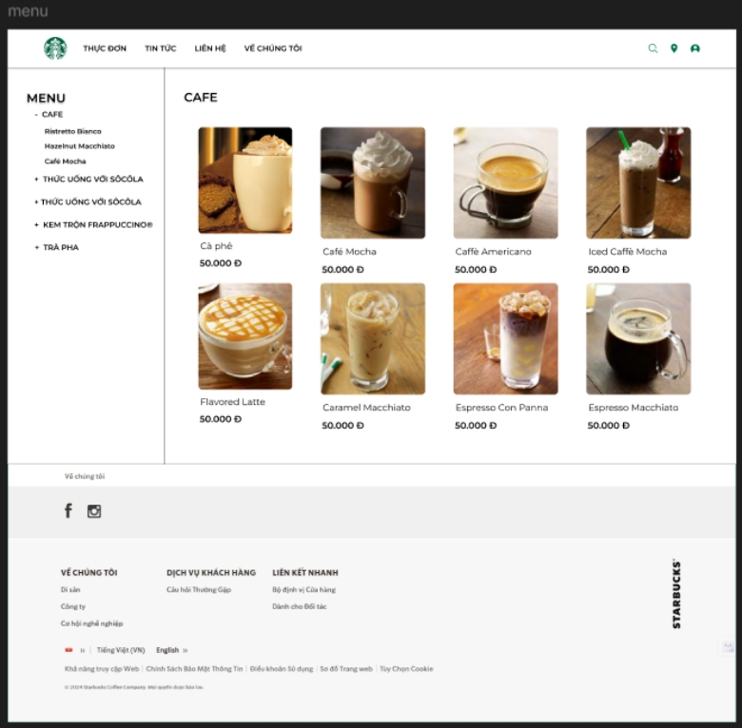

**Hình 4.9: Trang thực đơn**

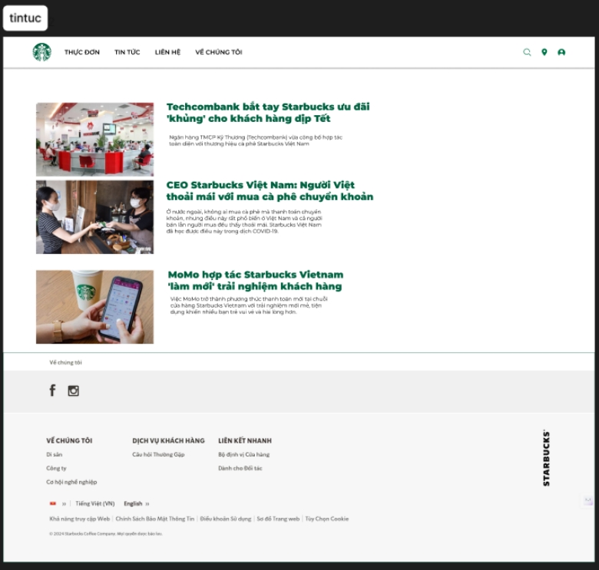

**Hình 4.10: Trang tin tức**

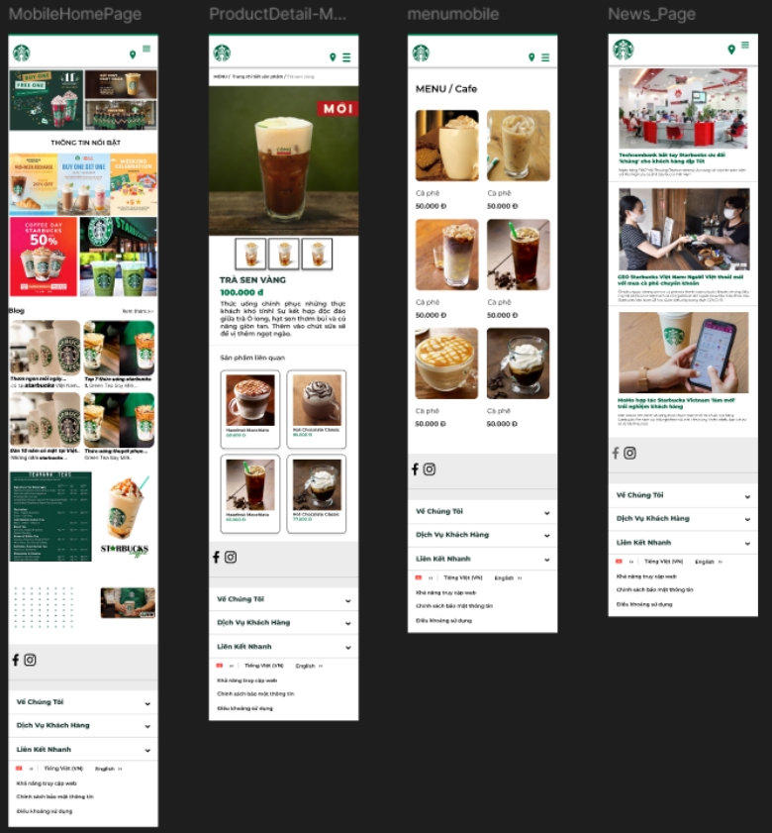

**Hình 4.11: Các trang dưới dạng mobile**

## **4.3 Kết quả thực tế so với mục tiêu dự kiến ban đầu**

- Sau hơn 3 tuần thực hiện dự án, dưới đây là bản so sánh kết quả thực tế so với mục tiêu ban đầu:

**Bảng 4.1: Bảng so sánh kết quả với mục tiêu dự kiến**

|  |  |
| --- | --- |
| **Công Việc** | **Mô Tả** |
| Học và sử dụng được framework Tailwindcss trong dự án, thành thạo kĩ năng sử dụng framework Angular và thiết kế giao diện trang web loại quảng bá sản phẩm | Đã học được và ứng dụng framework Tailwindcss kết hợp framework Angular vào dự án, thiết kế được giao diện trang web loại quảng bá sản phẩm |
| Thiết kế giao diện website giới thiệu sản phẩm trong vòng 4 tuần gồm 4 chức năng(tìm kiếm sản phẩm, hiện sản phẩm theo danh mục, tìm kiếm cửa hàng, xem chi tiết sản phẩm) | Sau hơn 3 tuần đã hoàn thành dự án với 4 chức năng mục tiêu đề ra |
| Tạo giao diện tương thích 3 thiết bị (laptop, tablet, mobile) | Đã tạo được giao diện tương thích 3 loại thiết bị |
| Quay video, chụp ảnh quá trình học làm tư liệu dự án | Thực hiện quay chụp hình ảnh làm việc nhóm các giai đoạn tuy nhiên còn ít |

- Hình ảnh minh chứng quá trình thực hiện dự án:

* 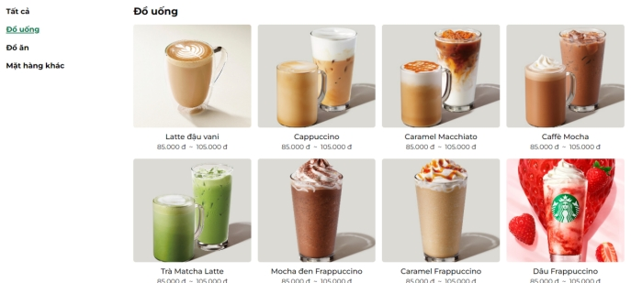Thực hiện xây dựng được 4 chức năng chính.

**Hình 4.12: Hiện sản phẩm theo danh mục**

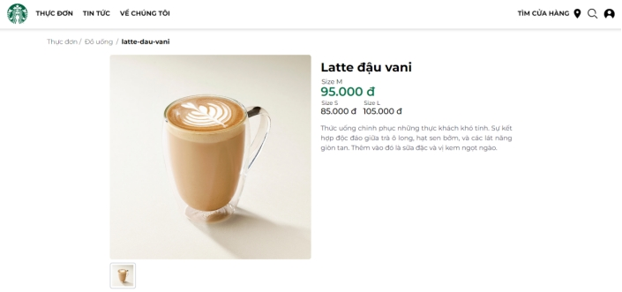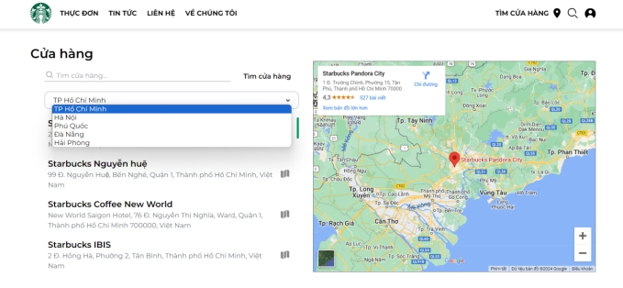**Hình 4.13: Chức năng tìm cửa hàng**

**Hình 4.14: Show chi tiết sản phẩm**

* Tạo giao diện tương thích 3 thiết bị (laptop, tablet, mobile).

**Hình 4.15: Hiện thị trên thiết bị laptop**

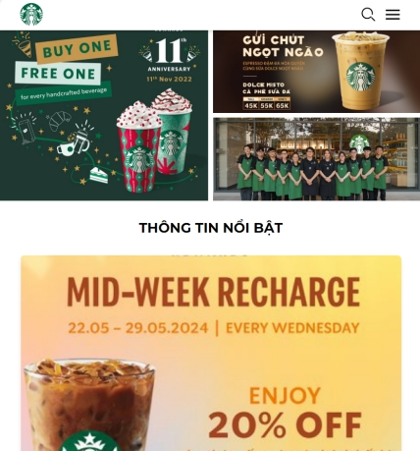

**Hình 4.16: Hiện thị trên thiết bị tablet**

**Hình 4.17: Hiện thị trên thiết bị mobile**

Quay video, chụp ảnh quá trình học làm tư liệu dự án

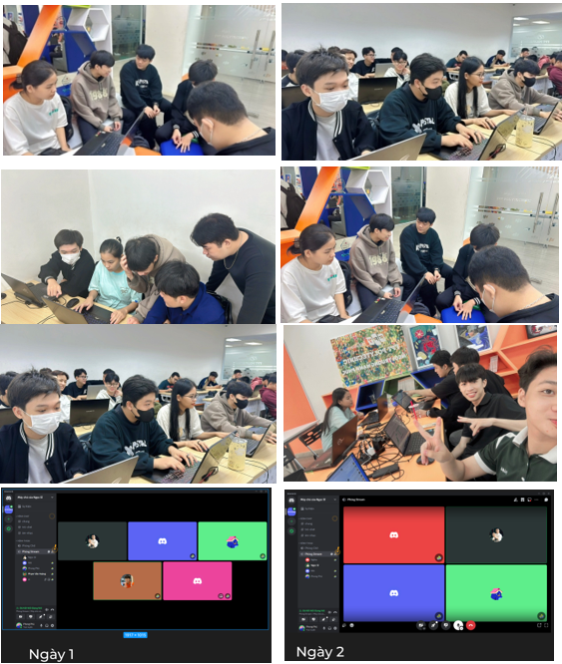

**Hình 4.18: Hình ảnh quá trình học và làm việc nhóm**

## **4.4 Phản hồi và đánh giá từ giảng viên chuyên ngành**

**Giảng viên Phạm Ngọc Cường­** **– Bộ môn CNTT**

Thầy đã đưa ra lời đánh giá tich cực và các nhận xét góp ý dự án.

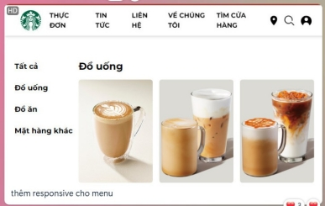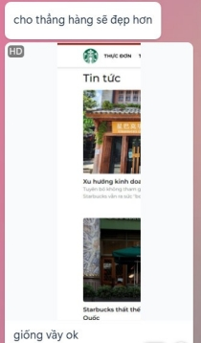

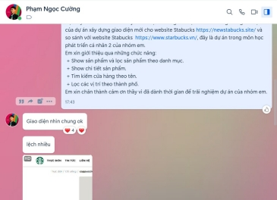

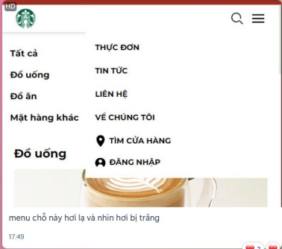

**Hình 4.19, 4.20, 4.21, 4.22: Nhận xét của thầy Phạm Ngọc Cường**

**Giảng viên Hoàng Văn Thơ** **– Bộ môn CNTT**

Thầy đã đưa ra lời đánh giá và chỉ thêm cách nhìn khác về dự án mà nhóm còn thiếu xót.

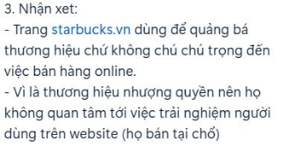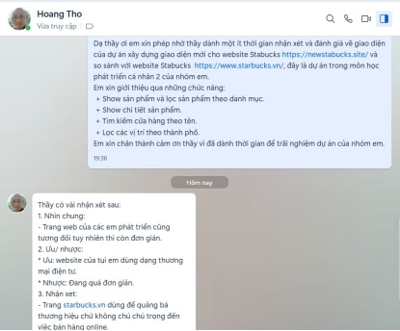

***Hình 4.23, 4.24: Nhận xét của thầy Hoàng Văn Thơ***

**Giảng viên Nguyễn Văn Long** **– Bộ môn CNTT**

Thầy đã đưa ra lời đánh giá tich cực và các nhận xét góp ý dự án.

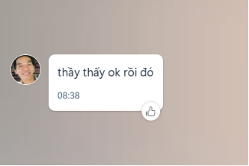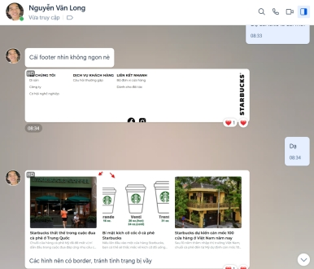

***Hình 4.25, 4.26: Nhận xét của thầy Nguyễn Văn Long***

## **4.5 Quỹ nhóm và công khai tài chính**

Các hoạt động tài chính của nhóm đều được công khai qua bảng dưới đây:

**Bảng 4.2: Quỹ nhóm và hoạt động tài chính**

|  |  |  |  |
| --- | --- | --- | --- |
| Ngày | Hoạt động chi tiêu (đồng) | | Chú thích |
| **Thu** | **Chi** |
| 18/5 | 20.000 |  | Tiền phạt đi trễ của Nghĩa |
| 22/5 | 20.000 |  | Tiền phạt đi trễ của Hòa |
| 31/5 | 40.000 |  | Tiền phạt đi trễ của Sĩ, Phú |
| 06/6 |  | 17.000 | Chi phí mua tên miền |
| 07/6 |  | 7.000 | Chi phí in báo cáo bản nháp |
| 13/6 |  | 30.000 | Dự trù chi phí in báo cáo bản chính |
| Tiền quỹ ban đầu | 60.000 | | Thu mỗi thành viên 10.000đ |
| Tiền quỹ còn lại | 86.000 | | Nhóm trưởng quản lý |

# **CHƯƠNG V: ĐÚC KẾT**

## **5.1 Quá trình làm dự án**

### ***5.1.1 Mục tiêu dự án***

Trong quá trình thực hiện dự án, nhóm đôi khi gặp phải vấn đề bất đồng thời gian hoạt động, thời gian hoàn thành công việc của một vài thành viên còn hơi chậm và có gây ảnh hưởng đến tiến độ công việc. Nhưng nhóm đã đồng lòng, kịp thời thảo luận và giải quyết vấn đề chung, cùng đồng hành và hoàn thiện dự án. Kết quả nhóm đã hoàn thiện được 100% mục tiêu dự án ban đầu đề ra.

* Thuận lợi
* Dự án phù hợp với chuyên ngành của các thành viên.
* Phân công công việc rõ ràng, phù hợp.
* Các thành viên đều có tính tự giác.
* Khó khăn
* Bất đồng thời gian hoạt động giữa các thành viên.
* Áp dụng 2 framework mới nên có một vài thành viên chưa thực hiện kịp tiến độ dự án
* Kết luận

Dự án NEW STARBUCKS UI đã đạt được các mục tiêu dự án đề ra và thông qua dự án cũng như là quá trình thực hiện, nhóm đã làm quen và làm việc được với 2 framework mới là Tailwindcss và Angular, ngoài ra còn giúp cho các thành viên làm việc nhóm với nhau tốt hơn và cải thiện kĩ năng chuyên ngành của các thành viên.

### ***5.1.2 Mục tiêu truyền thông***

Về mục tiêu truyền thông, vì vấn đề bất đồng thời gian hoạt động và một số lý do khách quan khác nên mục tiêu đạt được chỉ tầm 85%.

* Thuận lợi
* Nhóm có thành viên biết chỉnh sửa video.
* Có phương thức liên hệ của một số giảng viên chuyên ngành
* Được các giảng viên chuyên ngành hỗ trợ nhận xét, đánh giá
* Khó khăn
* Thời gian làm việc chung không được nhiều nên các dữ liêu để làm video còn khá ít.
* Video chỉ chia sẻ quá trình làm việc nhóm với nhau.
* Kết luận

Về mục tiêu truyền thông, phần lớn mục tiêu đề ra đã thực hiện được qua sự hỗ trợ nhiệt tình của các giảng viên chuyên ngành và từ các hoạt động nhóm. Nhưng do tính chất của dự án chưa có tiêu chí cộng đồng cao và thời gian hoạt độn nhóm còn ít nên video và hình ảnh chỉ có mục đích là chia sẻ quá trình làm việc nhóm với nhau, hỗ trợ cho việc báo cáo cuối môn.

## **5.2 Quá trình làm việc nhóm**

Các thành viên đều tham gia mọi quá trình của dự án, mỗi thành viên đảm nhận một vai trò khác nhau phù hợp với mỗi thành viên.

- Thuận lợi:

* Phân công công việc dưa vào điểm mạnh các thành viên.
* Các thành viên có sự tương tác, hỗ trợ lẫn nhau, có sự hướng dẫn và hỗ trợ từ thành viên quản lý dự án.
* Các thành viên có tách nhiệm với công việc được phân công.

- Khó khăn:

* Còn thành viên không tham gia đủ các buổi học.
* Bất đồng thời gian hoạt động nên hoạt động nhóm diễn ra khá ít.
* Có nhiều ý kiến tốn nhiều thời gian để thống nhất dẫn đến hơi chậm trễ tiến độ.

- Kết luận:

* Dự án “New Starbucks UI” là cơ hội cho các thành viên phát triển kĩ năng chuyên môn lẫn kĩ năng mềm, tăng cường tính tự giác, trách nhiệm với công việc, quản lý thời gian. Đây cũng là cơ hội để các thành viên nắm rõ quy trình làm dự án và cách thức làm việc nhóm hiệu quả.

## **5.3 Đánh giá các thành viên sau dự án**

**Bảng 5.1: Bảng đánh giá thành viên qua 3 tiêu chí**

|  |  |  |  |  |  |
| --- | --- | --- | --- | --- | --- |
| **STT** | **Thành Viên** | **Tiêu chí 1**  **(Tinh thần)** | **Tiêu chí 2**  **(Thái độ)** | **Tiêu chí 3**  **(Trách nhiệm)** | **Điểm trung bình**  **(Điểm 3)** |
| 1 | Trần Thị Mỹ Nhi (NT) | Tích cực tham gia hoạt động dự án, phân chia công việc | Nghiêm túc, hòa đồng,  công bằng | Có tinh thần trách nhiệm, tham gia đầy đủ hoạt động, phân chia công việc đồng đều. | 3/3 |
| 2 | Nguyễn Phong Phú | Hoạt động năng nổ, đề xuất ý kiến thiết kế | Tích cực, năng nổ, sáng tạo trong công việc | Tinh thần trách nhiệm, siêng năng trong công việc, tích cực tham gia hoạt động nhóm. | 3/3 |
| 3 | Phạm Văn Hoàng | Dành thời gian cho dự án, lên ý tưởng, các mẫu tham khảo và theo dõi dự án | Chăm chỉ, nghiêm túc thực hiện, sáng tạo nhiều hướng làm mới | Có tinh thần trách nhiệm, chăm chỉ làm dự án, theo dõi hỗ trợ các thành viên . | 3/3 |
| 4 | Nguyễn Quốc Hòa | Làm việc nhóm đầy đủ | Hòa đồng, tiếp thu ý kiến | Tinh thần trách nhiệm còn kém, làm việc còn chậm trễ, chưa chú tâm vào công việc. | 2/3 |
| 5 | Trần Hữu Nghĩa | Tích cực làm việc nhóm, hỗ trợ chỉnh sửa cho thành viên khác | Chăm chỉ, tận tình với công việc, | Có tinh thần trách nhiệm, hoàn thành nhanh chóng công việc được giao | 3/3 |
| 6 | Nguyễn Ngọc Sĩ | Nhiệt tình làm việc, tận tâm | Tiếp thu ý kiến, chăm chỉ | Có tinh thần trách nhiệm, tham gia hoạt động nhóm đầy đủ | 3/3 |

- Qua bảng đánh giá, mong các thành viên sẽ có thể phát huy những điểm mạnh, cải thiện những điểm yếu và bổ sung nhiều điểm mạnh khác nữa được nhìn thấy từ các thành viên khác

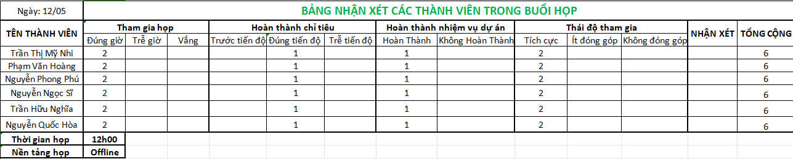

**Hình 5.1: bảng nhận xét các thành viên trong buổi họp ngày 12/5**

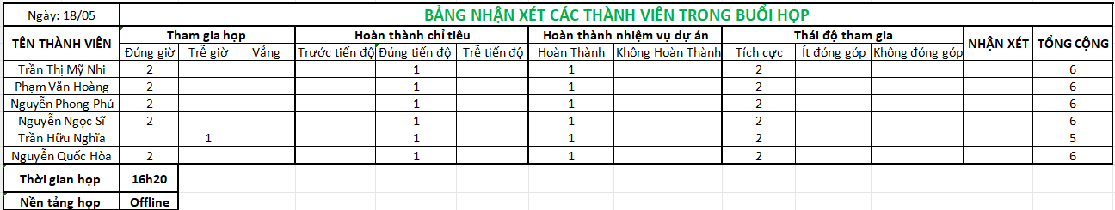

**Hình 5.2: bảng nhận xét các thành viên trong buổi họp ngày 18/5**

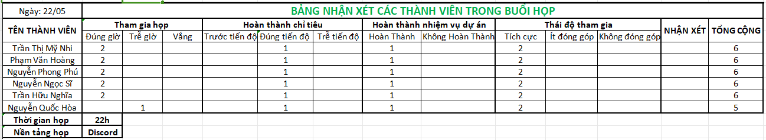

**Hình 5.3: bảng nhận xét các thành viên trong buổi họp ngày 22/5**

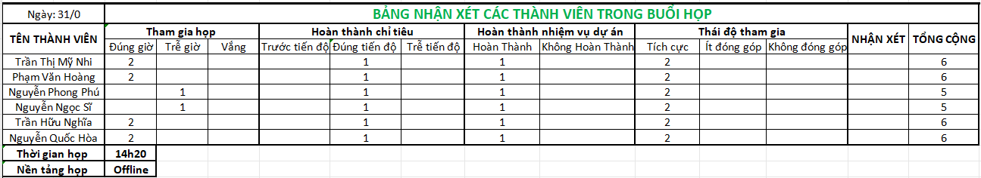

**Hình 5.4: bảng nhận xét các thành viên trong buổi họp ngày 31/5**

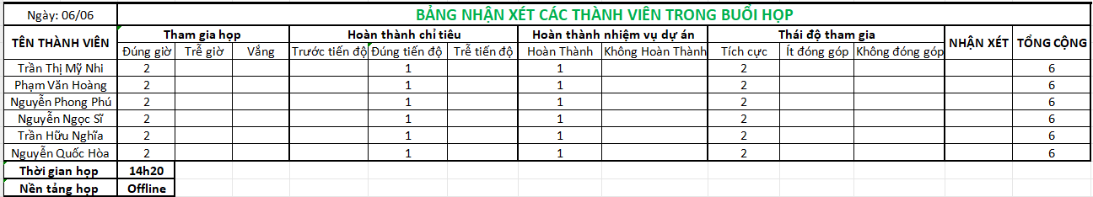

**Hình 5.5: bảng nhận xét các thành viên trong buổi họp ngày 06/6**

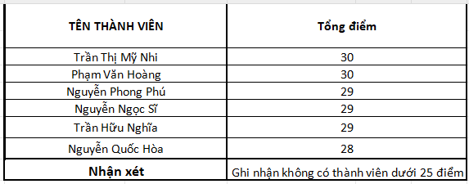

**Hình 5.6: bảng nhận xét tổng điểm các thành viên**